Сведения о педагогических кадрах
МДОУ Детский сад «Малышок» г. Лихославль
ФИО | Занимаемая должность | Уровень образования с указанием направления подготовки и (или) специальности  Специальность по диплому | Повышение квалификации за последние 3 года и профессиональная подготовка | Стаж работы в профессиональной сфере | Квалифик.  категория | Наименование общеобразовательной программы (общеобразовательных программ), в реализации которой участвует педагогический работник
Журавлева  Ирина Михайловна | ст. воспитат. | высшее  ср. спец.  Агрономия.  Воспитание в дошкольных учреждениях | 2022г.  май | стаж | высшая | Образовательная программа дошкольного образования МДОУ «Детский сад «Малышок» г.Лихославль
Полякова  Ольга Михайловна   | музыкальный руководитель | высшее  Химия | 2023г.  июнь | 38 | первая | Образовательная программа дошкольного образования МДОУ «Детский сад «Малышок» г.Лихославль  Дополнительная общеобразовательная для детей дошкольного возраста по развитию ритмических движений «Развивающая ритмика»
Сафонова  Оксана Анатольевна  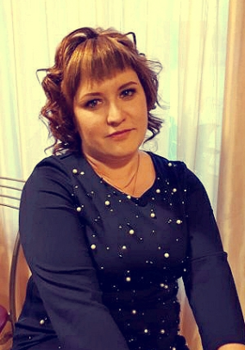 | воспитатель | высшее  Дошкольная педагогика и психология | 2023г.  апрель | 14 | первая | Образовательная программа дошкольного образования МДОУ «Детский сад «Малышок» г.Лихославль
Алексеева  Анастасия Алексеевна | воспитатель | средне  специальное  Преподавание в начальных классах | - | 12 | - | Образовательная программа дошкольного образования МДОУ «Детский сад «Малышок» г.Лихославль
Булдакова  Нина Анатольевна | воспитатель | средне  специальное  Дошкольное воспитание | 2020г.  февраль | 1 г. с 4.09.23 | соответствие | Образовательная программа дошкольного образования МДОУ «Детский сад «Малышок» г.Лихославль
Никифорова  Ирина Вячеславовна  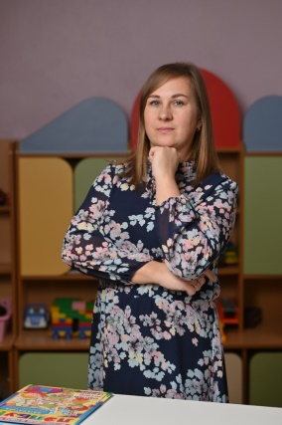 | воспитатель | средне  специальное  Преподавание в начальных классах | 2025 год февраль | 59 | первая | Образовательная программа дошкольного образования МДОУ «Детский сад «Малышок» г.Лихославль
Исакова  Любовь Ивановна | воспитатель | средне  специальное  Медицинская сестра для детских яслей | 2024г.  январь | 11 | высшая | Образовательная программа дошкольного образования МДОУ «Детский сад «Малышок» г.Лихославль
Доронина  Наталья Владимировна | воспитатель | средне  специальное  Преподавание в начальных классах | - | 40 | - | Образовательная программа дошкольного образования МДОУ «Детский сад «Малышок» г.Лихославль
Михайлова  Валентина Борисовна | воспитатель | средне  специальное  Дошкольное воспитание | декабрь 2024 | 22 | первая | Образовательная программа дошкольного образования МДОУ «Детский сад «Малышок» г.Лихославль
Павлова  Галина Викторовна   | воспитатель | средне  специальное  Дошкольное воспитание | 2023г.  декабрь | 46 | высшая | Образовательная программа дошкольного образования МДОУ «Детский сад «Малышок» г.Лихославль
Морозова  Инна Валентиновна | воспитатель | средне  специальное  Дошкольное образование | - | 46 | - | Образовательная программа дошкольного образования МДОУ «Детский сад «Малышок» г.Лихославль
Сапожникова  Ольга Николаевна   | воспитатель | средне  специальное  Воспитание в дошкольных учреждениях | 2022г.  июнь | - | первая | Образовательная программа дошкольного образования МДОУ «Детский сад «Малышок» г.Лихославль
Федорова  Ирина Борисовна | воспитатель | средне  специальное  Дошкольное воспитание | 2024г.  январь | 35 | первая | Образовательная программа дошкольного образования МДОУ «Детский сад «Малышок» г.Лихославль
Свечина  Татьяна Вячеславовна | воспитатель | высшее  Филолог | - | 29 | - | Образовательная программа дошкольного образования МДОУ «Детский сад «Малышок» г.Лихославль
Мезинова  Екатерина Юрьевна | Логопед дефектолог | высшее  Дефектологич. образование | 2023  декабрь |  | первая | -

